Nota Vastgoed 2025-2028
Voorwoord
De gemeente Westerwolde is eigenaar van verschillende gebouwen en objecten. Van bibliotheken en multifunctionele accommodaties tot sluiswachtershuisjes en monumentale panden, en van weekmarktterreinen tot gymlokalen.

Het beheren van vastgoed is geen taak of doel op zich voor de gemeente Westerwolde. Het vastgoed dat we beheren, ondersteunt de vele diensten die we aan onze gemeenschap bieden en helpt ons om taken uit te voeren en om onze doelstellingen te bereiken.

De gemeente Westerwolde is bezig met het op orde brengen van de vastgoedportefeuille om zo beter inzicht en overzicht te krijgen in de vastgoedportefeuille. Door het op orde brengen van de basis is het vastgoedbeheer van de gemeente Westerwolde geprofessionaliseerd. Dit is een continu proces. Een belangrijk onderdeel van dit proces is deze Nota Vastgoed.

Met deze Nota Vastgoed willen we niet alleen voldoen aan de geldende wet- en regelgeving, maar ook transparantie bieden over hoe en waarom we bepaalde vastgoedkeuzes maken. Dit is belangrijk, zowel voor onze eigen organisatie als voor onze inwoners. De kaders die we schetsen, zorgen ervoor dat we eerlijk en gelijkwaardig omgaan met alle gebruikers van ons vastgoed. We zetten ons in voor duurzaamheid en willen een voorbeeld zijn voor andere eigenaren.

Met deze Nota Vastgoed 2025-2028 hopen we een duidelijke richting te geven aan ons vastgoedbeleid en een solide basis te leggen voor de toekomst.

Samenvatting
In deze Nota Vastgoed worden meerdere kaders ter vaststelling benoemd:

Inleiding en achtergrond (hoofdstuk 1 )
- Door het vaststellen van de Nota Vastgoed maakt de gemeente inzichtelijk hoe invulling wordt gegeven aan de geldende wet- en regelgeving.
- De kaders die worden geschetst en waarbinnen de keuzes worden gemaakt, voorkomen dat er onderscheid wordt gemaakt tussen de verschillende gebruikers van het vastgoed.
De vastgoedportefeuille: inzicht, ambitie en sturing (hoofdstuk 2)
- De gemeente Westerwolde is een dienstverlenende organisatie met een toekomstbestendige vastgoedportefeuille die continu een zorgvuldige belangenafweging maakt voor het gebruik van haar vastgoed.
- Het hebben van vastgoed is voor de gemeente geen doel op zich. De beschikbaarheid is altijd facilitair en noodzakelijk om taken van de gemeente uit te voeren of om beleid te kunnen realiseren. Het hebben van vastgoed draagt bij aan de taken en doelstellingen van de gemeente.
- Er wordt in de toekomst onderscheid gemaakt tussen een kernportefeuille en niet-kernportefeuille.
- De gemeente zal een portefeuilleplan opstellen dat inzicht geeft in de financiële staat van de portefeuille, het toekomstbeeld en concrete acties op korte termijn.
Rollen en organisatie (hoofdstuk 3)
- Een beleidsafdeling legt op basis van een wens of idee een huisvestingsvraag neer bij het taakveld Vastgoed en Grondzaken. De beleidsafdeling is hierbij verantwoordelijk voor het concreet maken van deze vraag en het beschikbaar stellen van het benodigde budget.
- Het taakveld Vastgoed en Grondzaken heeft in het proces ten aanzien van vastgoed verschillende rollen. De voornaamste rol is die van eigenaar, op grond waarvan het taakveld de verantwoordelijkheid heeft over het beheer van de vastgoedportefeuille.
Het vastgoedproces (hoofdstuk 4)
- Aan de hand van een stroomschema wordt bepaald welk type vastgoed kan worden gebruikt om een huisvestingsvraag te faciliteren.
- De gemeente kan overgaan tot verwerving van een object, waarbij er voorafgaand aan de koop een onafhankelijke taxatie en een uitgebreid onderzoek plaatsvindt om de risico's ten aanzien van die koop goed in beeld te brengen (due diligence onderzoek).
- De dekking van de financiële effecten voor de gekozen vorm van huisvesting moet blijken uit de besluitvorming die wordt opgesteld door de betreffende beleidsafdeling. De beleidsafdeling is verantwoordelijk voor de dekking van zowel de investering als de exploitatielasten.
- De gemeente maakt gebruik van de meest recente model huurcontracten van de Raad voor Onroerende Zaken (ROZ) met daarbij een Proces-verbaal van oplevering en een Demarcatielijst. Bestaande contracten worden op natuurlijke momenten geactualiseerd
- Een bruikleenovereenkomst wordt door de gemeente gebruikt als tijdelijke huisvestingsoplossing om een bepaalde periode te overbruggen.
- Bij verkoop vindt altijd een onafhankelijke taxatie plaats, tenzij er een prijsbepalingsmethode is vastgesteld. De gemeente voldoet daarnaast met zorg aan haar juridische mededelingsplicht.
Vastgoed in thema’s (hoofdstuk 5)
- De gemeente handelt bij verkoop, verhuur en ingebruikgeving transparant. In beginsel vindt een openbare selectieprocedure plaats om elke gegadigde een eerlijke kans te bieden. Een 1-op-1 uitgifte wordt gemotiveerd en gepubliceerd op de website van de gemeente.
- De gemeente handelt met inachtneming van de geldende staatssteun regels.
- De gemeente handelt conform het door haar opgestelde Bibob-beleid. Bij aan- en verkooptransacties wordt een integriteitsclausule in de overeenkomst opgenomen.
- Er is een scheiding tussen de huurprijs en subsidie. De huur is verbonden aan het desbetreffende vastgoedobject. De subsidie die de gemeente eventueel verleent is een bijdrage omdat de activiteit van belang wordt gevonden.
- Er wordt minimaal een kostprijsdekkende huur in rekening gebracht tenzij er sprake is van een lagere huur op grond van een Algemeenbelang besluit.
- Een Algemeen belangbesluit moet zorgvuldig voorbereid en voldoende gemotiveerd worden. Het betrokken beleidsveld is verantwoordelijk voor de voorbereiding en motivering van het besluit.
- De MJOP wordt elke 4 jaar bijgesteld en/of geactualiseerd. Bij het opstellen hiervan wordt een planningshorizon van 15 jaar gehanteerd.
- Vanaf 2025 wordt de paragraaf onderhoud kapitaalgoederen in de begroting uitgebreid met informatie over de portefeuille, de ontwikkelingen en de eventuele risico's.
- Het risicomanagement is gericht op het inschatten van risico’s en onzekerheden rondom het vastgoed. Ook is het risicomanagement gericht op het bewust maken van keuzes om deze risico’s te beheersen.
- Bij acquisitie en dispositie van vastgoed zal een eigen onderzoek en indien nodig aanvullend een technische inspectie worden uitgevoerd. Specifiek zal hierbij gekeken worden naar achterstallig onderhoud en schadelijke stoffen/materialen zoals bijvoorbeeld asbest.
1 Inleiding en achtergrond

De gemeente Westerwolde (hierna: gemeente) beschikt over een diverse vastgoedportefeuille. Het in eigendom hebben van vastgoed brengt verantwoordelijkheden met zich mee. Deze nota beschrijft hoe de gemeente met haar vastgoedportefeuille wenst om te gaan. De verschillende wettelijke regelingen maken dat de gemeente binnen bepaalde kaders haar keuzes maakt en daarbij invulling geeft aan de wettelijke kaders.

De vastgoedportefeuille dient verschillende doelen. Zo is er vastgoed benodigd voor bijvoorbeeld de eigen huisvesting van de gemeentelijke organisatie maar een groot deel van de portefeuille wordt ingezet ten behoeve van diverse beleidsdoelen. Deze nota geeft inzicht in de opbouw van de vastgoedportefeuille. Daarnaast beschrijft de nota de verschillende processen die betrekking hebben op de vastgoedportefeuille. Deze nota heeft geen betrekking op openbare terreinen zoals bijvoorbeeld wegen en openbaar groen.

1.1 Aanleiding en doel
De afgelopen jaren zijn binnen de gemeente diverse beleidsdocumenten opgesteld die ook betrekking hebben op de vastgoedportefeuille, zoals bijvoorbeeld de Nota Onderhoud Gemeentelijke Gebouwen 2021-2035. Zo heeft de raad in 2023 van het Strategisch Vastgoedplan kennis genomen en daarbij een aantal opdrachten aan het college gegeven. Het Strategisch Vastgoedplan is opgesteld ten behoeve van een efficiënte en toekomstbestendige vastgoedportefeuille. Aanleiding voor het Strategisch Vastgoedplan was onder meer een gebrek aan inzicht in de onderhoudskosten die de portefeuille met zich meebrengt. De werkelijke kosten lagen hoger dan in de begroting opgenomen. Het Strategisch Vastgoedplan bevat voor een gedeelte van de portefeuille op objectniveau de strategie voor de toekomst.

Met de vaststelling van deze nota wil de gemeente voldoen aan de geldende wet- en regelgeving die geldt voor haar vastgoedportefeuille. Daarnaast wil de gemeente inzichtelijk maken hoe de keuzes ten aanzien van vastgoed worden gemaakt en waarom. Dit schept helderheid voor de eigen organisatie maar ook voor de burger. De kaders die worden geschetst en waarbinnen de keuzes worden gemaakt voorkomen dat er onderscheid wordt gemaakt tussen de verschillende gebruikers van het vastgoed.

Door het vaststellen van de Nota Vastgoed maakt de gemeente inzichtelijk hoe invulling wordt gegeven aan de geldende wet- en regelgeving.

De kaders die worden geschetst en waarbinnen de keuzes worden gemaakt, voorkomen dat er onderscheid wordt gemaakt tussen de verschillende gebruikers van het vastgoed.

In deze nota wordt beschreven waarom het hebben van vastgoed van belang is en welke doelen vastgoed kan dienen. Bij gemeentelijk vastgoed wordt onderscheid gemaakt tussen enerzijds het eigendom van de stenen en anderzijds de activiteiten die in dat vastgoed plaatsvinden. Bij de vastgoedportefeuille wordt in de toekomst onderscheid gemaakt tussen een kernportefeuille en niet-kernportefeuille. De verschillende rollen en verantwoordelijkheden van zowel de beleidsafdelingen als het taakveld Vastgoed en Grondzaken worden beschreven. Een samenwerking tussen de verschillende afdelingen is namelijk van belang om ervoor te zorgen dat het vastgoed op de meest optimale wijze wordt ingezet en gebruikt.

1.2 Leeswijzer
Deze nota is opgedeeld in verschillende onderdelen. In hoofdstuk 2 wordt ingegaan op de vastgoedportefeuille zelf. Het doel van dit hoofdstuk is om inzicht te verschaffen in de omvang, de ambities en de sturing die aan de portefeuille ten grondslag liggen.

Hoofdstuk 3 beschrijft de verschillende rollen binnen de organisatie en de gewenste samenwerking. Wanneer het gaat om het taakveld Vastgoed en Grondzaken wordt aandacht besteed aan de verschillende rollen die dit taakveld in het vastgoedproces vervult.

In hoofdstuk 4 komt het vastgoedproces aan de orde waarbij drie verschillende fasen worden onderscheiden te weten de acquisitiefase, de beheer- en exploitatiefase en de dispositiefase.

Hoofdstuk 5 bevat verschillende thema's. In dit hoofdstuk wordt aandacht besteed aan een aantal wettelijke regelingen die van belang zijn voor werkzaamheden en keuzes rondom de vastgoedportefeuille. Belangrijke thema's zijn onder meer de Wet Markt en Overheid en de verplichtingen die voor de gemeente voortvloeien uit het Didam-arrest. Andere thema's die in dit hoofdstuk aan de orde komen zijn onderhoud en verduurzaming maar ook de fysieke toegankelijkheid van het gemeentelijk vastgoed. De slotparagrafen van dit hoofdstuk hebben betrekking op financiën en risicomanagement. Hier komt onder meer aan de orde op welke wijze vastgoed in de financiële stukken van de gemeente een plaats heeft.

2 De vastgoedportefeuille: inzicht, ambitie en sturing

Dit hoofdstuk beschrijft de huidige portefeuille en de beoogde koers ten aanzien van omvang en samenstelling. In het Strategisch Vastgoedplan zijn de panden ingedeeld naar deelportefeuilles. Deze indeling komt in dit hoofdstuk aan de orde. Naast een indeling in deelportefeuilles wil de gemeente voor de toekomst graag een onderscheid aanbrengen in de panden die behoren tot de kernportefeuille en de niet-kernportefeuille. Dit onderscheid wordt hierna besproken.

2.1 Inzicht
Inzicht in de bestaande vastgoedportefeuille is de basis van professioneel vastgoedmanagement. In het Strategisch Vastgoedplan is inzichtelijk gemaakt hoe de vastgoedportefeuille van de gemeente is opgebouwd. Naar aanleiding van Strategisch Vastgoedplan is vanuit het project Vastgoed op orde een verdere indeling gemaakt van de panden naar de verschillende deelportefeuilles. De figuur zoals die hieronder is opgenomen geeft de huidige indeling van de portefeuille weer.
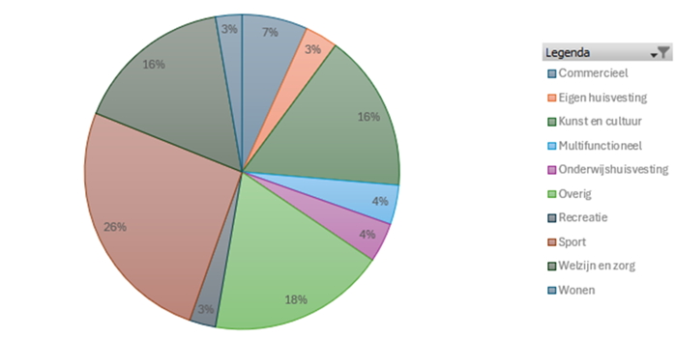
FIGUUR 1 HUIDIGE PORTEFEUILLE INDELING O.B.V. AANTALLEN

2.2 Ambitie
Het handhaven van een sterk voorzieningenniveau en het bevorderen van de gemeenschapszin is voor de gemeente belangrijk, zo blijkt onder meer uit het coalitieakkoord. Het akkoord bevat hiervoor een aantal afspraken, zo is bijvoorbeeld afgesproken om ”de buurthuizen in de hele gemeente gelijk te behandelen en het bijbehorende beleid te uniformeren.” De omgang van de gemeente met haar vastgoedportefeuille is van belang voor de invulling van de gemaakte afspraken.

Daarnaast ligt er een opgave voor de gemeente waar het gaat om de verduurzaming van haar eigen vastgoed. In het Visiedocument Westerwolde Samen Verduurzamen 2019-2022 heeft de gemeente de volgende ambitie uitgesproken: “We hebben de ambitie om ons vastgoed zó te beheren en te verduurzamen dat dit bijdraagt aan een goed leefklimaat, de gemeente een voortrekkersrol heeft op het gebied van verduurzaming en dat er verstandig wordt omgegaan met budgetten."

Uit het Beleidskader Zonne- en Windenergie vastgesteld in 2023 blijkt dat de gemeente zelf het goede voorbeeld wil geven door vastgoed dat in eigendom is van de gemeente te voorzien van energieopwekkende maatregelen. Handvatten voor deze ambitie zijn vastgelegd in het Strategisch Vastgoedplan.

Professioneel vastgoedmanagement moet leiden tot doelmatige vastgoedkeuzes, kostenbewustzijn en bijdragen aan maatschappelijke waardecreatie. De gemeente streeft naar effectieve en efficiënte inzet en instandhouding van de gemeentelijke gebouwen en gronden. De missie van het vastgoedmanagement kan als volgt worden geschreven:

De gemeente Westerwolde wil een resultaatgerichte en dienstverlenende organisatie zijn, die flexibel en adequaat inspeelt op ontwikkelingen en vraagstukken op het gebied van vastgoed. De vastgoedportefeuille is duurzaam en toekomstbestendig. Investeringsbeslissingen en handelswijzen worden integraal voorbereid en zorgvuldig uitgevoerd. Er wordt continu de afweging gemaakt tussen het ondersteunen van beleidsdoelen, het maatschappelijk belang, het belang van huurders en gebruikers, de kosten, baten en risico’s van het vastgoed en de gemeentelijke vastgoedportefeuille als geheel.

Beslissingen over vastgoed moeten zijn gebaseerd op een lange termijnvisie. De gemeente wil echter ruimte houden voor oplossingen op korte termijn om zo te kunnen voorzien in urgente maatschappelijke behoeften. De handelswijze omtrent het vastgoed is professioneel, transparant, eenduidig zonder het maatschappelijke belang uit het oog te verliezen. Interne processen verlopen efficiënt en transparant.

De gemeente Westerwolde is een dienstverlenende organisatie met een toekomstbestendige vastgoedportefeuille die continu een zorgvuldige belangenafweging maakt voor het gebruik van haar vastgoed.

2.3 De kernportefeuille
De gemeente heeft vastgoed nodig om haar eigen organisatie huisvesting te bieden (ambtelijke huisvesting) maar ook voor voorzieningen in het maatschappelijk domein (maatschappelijk vastgoed). Bij deze laatste categorie kan worden gedacht aan sportaccommodaties of multifunctionele gebouwen. Een andere categorie wordt gevormd door objecten met een strategische ligging voor toekomstige ruimtelijke ontwikkelingen of waar tijdelijk gebruik plaatsvindt in afwachting van de definitieve invulling (strategisch vastgoed). Tot slot is er een restcategorie, waaronder opstallen op begraafplaatsen en gebouwde voorzieningen in de openbare ruimte (overig vastgoed). Deze vier categorieën van beleidsondersteunend vastgoed vormen samen de kernportefeuille, aangezien ze een functie hebben in de realisatie van gemeentelijk beleid.

Het hebben van vastgoed is voor de gemeente geen doel op zich. De beschikbaarheid is altijd facilitair en noodzakelijk om taken van de gemeente uit te voeren of om beleid te kunnen realiseren. Het hebben van vastgoed draagt bij aan de taken en doelstellingen van de gemeente.

De kernportefeuille van het gemeentelijk vastgoed omvat:
- Huisvesting voor de eigen organisatie
- Maatschappelijk vastgoed
- Overig vastgoed
- Strategisch vastgoed
Als een object niet bijdraagt aan het realiseren van gemeentelijke beleidsdoelstellingen is er sprake van niet-beleidsondersteunend vastgoed. In dat geval behoort het object niet tot de kernportefeuille. Hierbij valt te denken aan commercieel vastgoed en woningen. Deze objecten voorzien niet in de invulling van een kerntaak die behoort bij de gemeente.

Naar aanleiding van het Strategisch Vastgoedplan is een verdeling van het vastgoed gemaakt naar deelportefeuilles zoals opgenomen in figuur 1. De gemeente heeft als doel om in 2026 deze indeling verder uit te werken in een verdeling naar kernportefeuille en niet-kernportefeuille.

Bij het bepalen of een object behoort tot de kernportefeuille wordt gebruik gemaakt van een beslisboom. De centrale gedachte hierbij is “Nee, tenzij”. Dit betekent dat er slechts wordt gekozen voor het in eigendom verkrijgen en aanhouden van vastgoed indien dit volgt uit deze beslisboom.
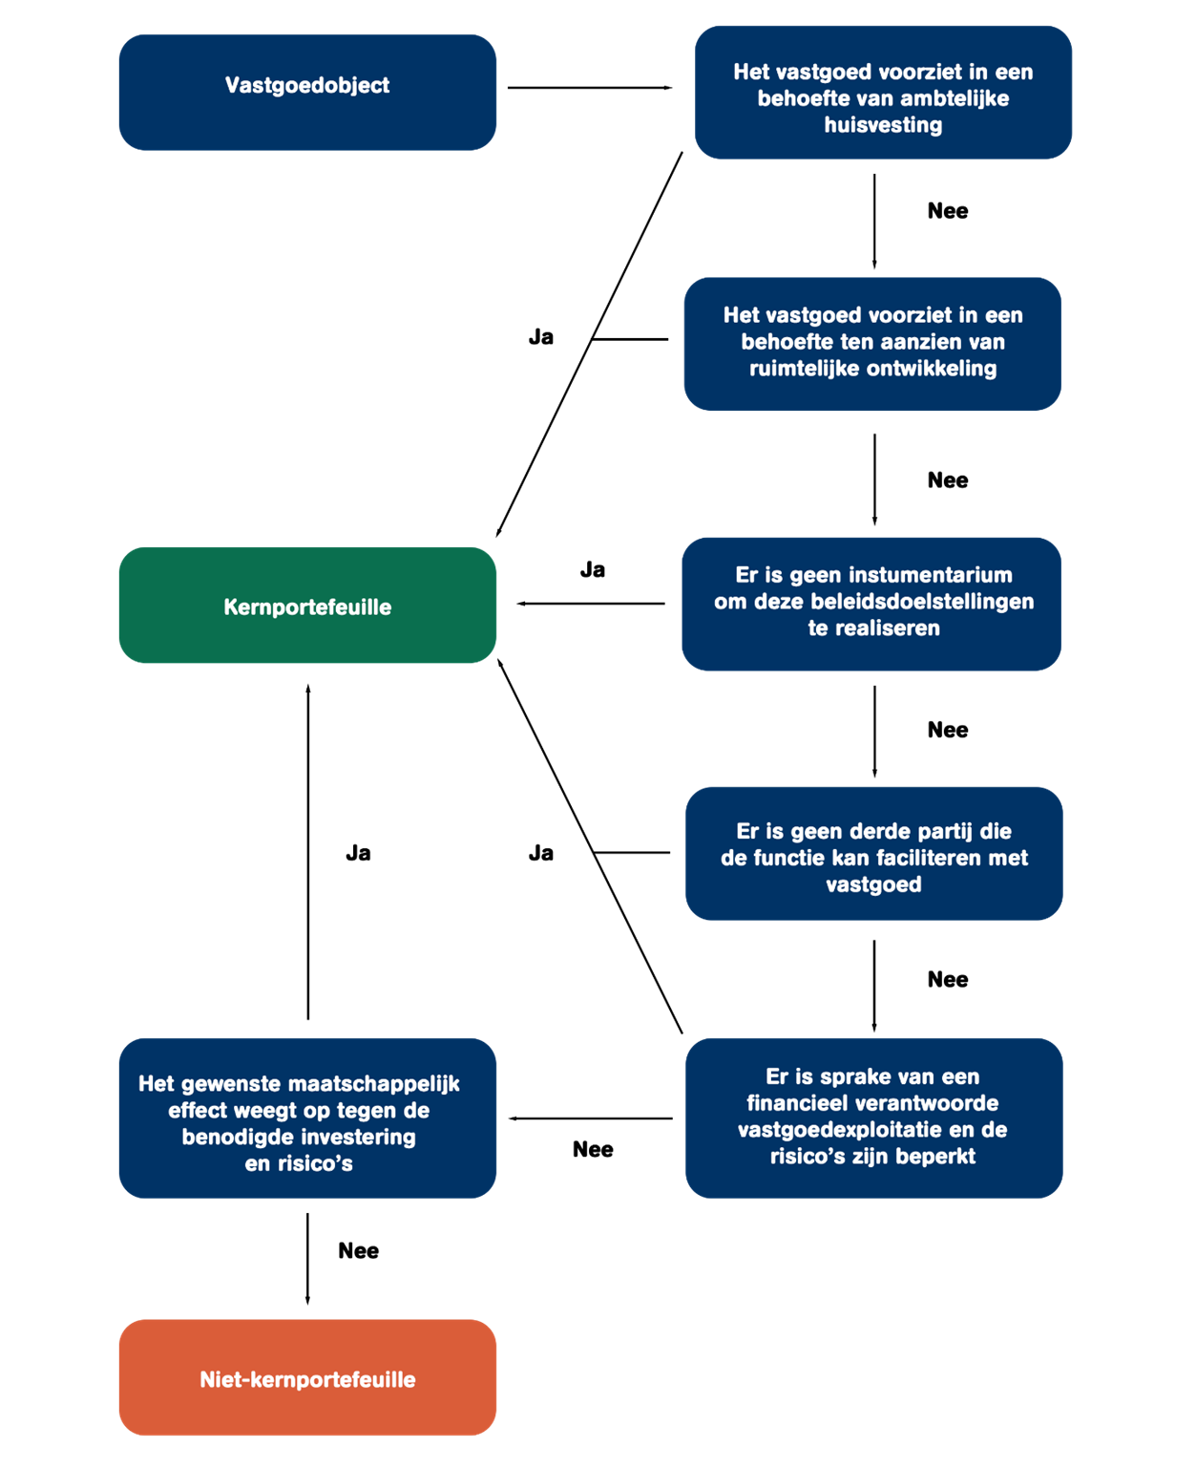
FIGUUR 2 BESLISBOOM BEPALING KERNPORTEFEUILLE

Er wordt in de toekomst onderscheid gemaakt tussen een kernportefeuille en niet-kernportefeuille.

2.4 Vraag en aanbod, toekomstperspectief en portefeuilleplan
Zoals hiervoor beschreven, wordt aan de hand van een beslisboom bepaald of een object tot de kernportefeuille behoort. Naast deze bepaling is het zinvol om het toekomstperspectief ten aanzien van de gebouwen te bepalen. In het huidige Strategisch Vastgoedplan is voor een deel van de portefeuille al beschreven welke plannen de gemeente met bepaalde objecten heeft. De objectstrategie wordt bepaald aan de hand van vraag en aanbod. In deze paragraaf wordt beschreven hoe dat proces in zijn werk gaat. In dat toekomstperspectief komen vraag en aanbod samen en wordt de objectstrategie voor de komende jaren bepaald.

De inventarisatie aan de vraagkant betreft het in beeld brengen van de behoefte aan vastgoed. De gemeentelijke beleidsdoelstellingen, taken en werkzaamheden leiden tot huisvestingsvragen en een te kwantificeren behoefte aan vastgoed en specifieke geografische of technische eigenschappen. De verantwoordelijkheid voor deze inventarisatie ligt bij verschillende taakvelden. Zo bepaalt de afdeling Samenleving of er voor de realisatie van beleidsdoelen vastgoed nodig is. Denk hierbij aan bijvoorbeeld het faciliteren van de huisvesting voor een sportvereniging. Voor wat betreft strategische aankopen ligt de inventarisatie bij de afdeling Ruimte. De afdeling Dienstverlening is verantwoordelijk voor de inventarisatie met betrekking tot de ambtelijke huisvesting. In hoofdstuk 3 zijn de verschillende rollen en verantwoordelijkheden nog verder uitgewerkt.

Naast de inventarisatie aan de vraagkant vindt de inventarisatie aan de aanbodkant plaats. Hiervoor is het taakveld Vastgoed en Grondzaken verantwoordelijk. Het taakveld schakelt daarbij de expertise in van andere afdelingen. De inventarisatie heeft op objectniveau tenminste de volgende invalshoeken:
- Gebouwtechnische aspecten (in samenspraak met het taakveld Bouwkunde).
- Financiële informatie
- Toekomstperspectief:
  - Investeren (verbeteren van technische staat of de wensen van gebruikers doorvoeren)
  - Herbestemmen naar een andere functie of ander gebruik (in samenspraak met de afdeling Ruimte)
  - Desinvesteren bijvoorbeeld door middel van verkoop of sloop.
  - Renovatie
Als aanvulling hierop wordt bekeken hoe het maatschappelijk rendement kan worden berekend, zodat dit een meewegende factor kan zijn. Verschillende organisaties zijn bezig met een berekeningsmethodiek of een tool hiervoor te ontwikkelen.

De toekomstperspectieven per object zijn momenteel deels opgenomen in het Strategisch Vastgoedplan. Met betrekking tot een deel van de portefeuille moet de toekomststrategie nog worden bepaald. Het is de ambitie om dit in 2026 voor de gehele portefeuille inzichtelijk te hebben in een portefeuilleplan. Het portefeuilleplan beschrijft de uitkomsten van de vraag- en aanbodinventarisatie en dus ook de financiële staat van de portefeuille. Het gewenste toekomstbeeld voor de vastgoedportefeuille voor de langere termijn wordt beschreven en de concrete acties per object voor de kortere termijn.

De uitvoering van de afspraken zoals die zijn vastgelegd in het Strategisch Vastgoedplan worden onder leiding van een projectleider gefaseerd uitgevoerd. Deze zelfde lijn zal worden gevolgd voor de uitvoering van het portefeuilleplan. Deze uitvoering wordt tussentijds gemonitord en achteraf geëvalueerd. Periodieke actualisatie, vooralsnog elke 4 jaar, van het portefeuilleplan is wenselijk omdat beleidswijzigingen, veranderende omstandigheden en een hernieuwde analyse van de portefeuille plek krijgen in de keuzes over de toekomst van de portefeuille.

De gemeente stelt een portefeuilleplan op dat inzicht geeft in de financiële staat van de portefeuille, het toekomstbeeld en concrete acties op korte termijn.

3 Rollen en organisatie

De gemeente heeft vastgoed in eigendom om de realisatie van beleidsdoelen te faciliteren. Dit hoofdstuk beschrijft de verschillende rollen binnen de gemeentelijke organisatie. Zo zal worden ingegaan op de onderlinge verbindingen tussen de verschillende taakvelden, het bestuur en de huurder. De rol van de beleidsafdelingen wordt hierbij ook besproken. Daarnaast komt de bestuurlijke rolverdeling aan de orde. De slotparagraaf ziet op de rol en werkzaamheden van het taakveld Vastgoed en Grondzaken.

3.1 De vastgoeddriehoek
Het vastgoed van de gemeente dient voor een groot deel een maatschappelijk doel. Het taakveld Vastgoed en Grondzaken heeft in haar werk relaties met zowel het bestuur, de beleidsafdelingen als de gebruikers. De vastgoeddriehoek laat de onderlinge verbindingen tussen de verschillende taakvelden goed zien. In bijlage 5 is de onderlinge taakverdeling tussen de beleidsafdelingen en het taakveld Vastgoed en Grondzaken gedetailleerder omschreven.
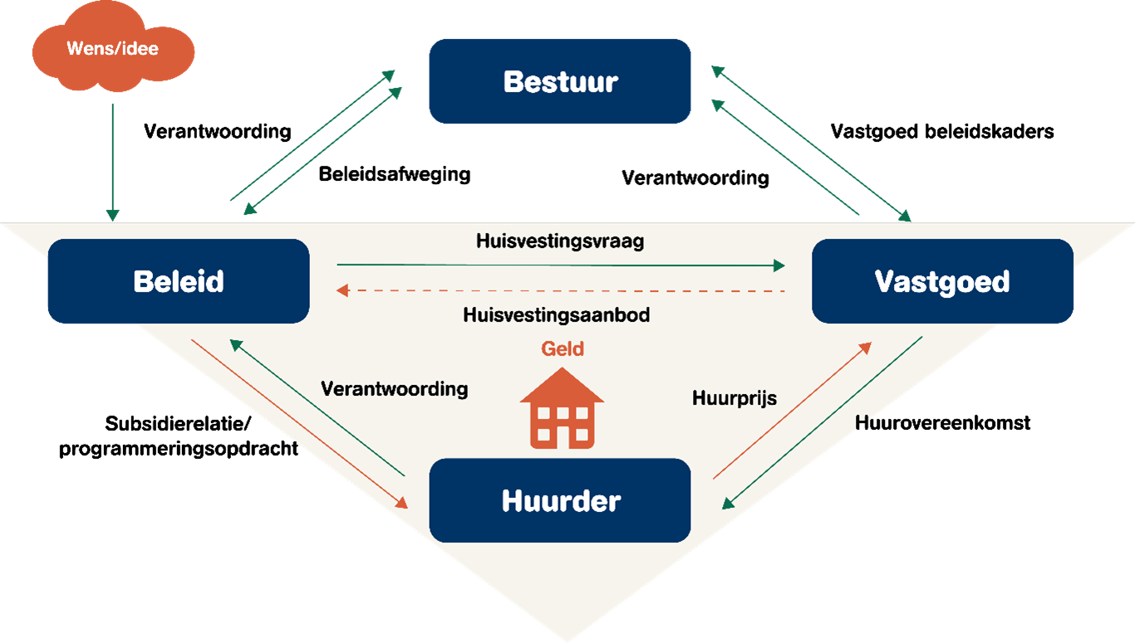
FIGUUR 3 VASTGOEDDRIEHOEK MET BESTUURSLAAG

Het taakveld Vastgoed en Grondzaken kan over de huisvestingsvraag die vanuit de beleidsafdeling komt adviseren of dit oppakken vanuit haar rol als makelaar. In veel gevallen zal het vastgoed beschikbaar worden gesteld door middel van het sluiten van een huurovereenkomst. Het taakveld Vastgoed en Grondzaken stelt deze overeenkomst op en bepaalt in overleg met de huurder de voorwaarden. De huurder dient de overeengekomen huurprijs aan de gemeente te voldoen. Het kan voorkomen dat een huurder voor haar activiteiten subsidie aanvraagt bij de gemeente. De betaling van de huur en het verstrekken van een eventuele subsidie zijn twee verschillende geldstromen die niet met elkaar kunnen worden verrekend. Er mag op grond van de wet geen verkapte subsidie worden verleend door een lagere huurprijs af te spreken.

De betreffende beleidsafdeling is verantwoordelijk voor de borging van beleidsdoelen en het opstellen van de daarbij behorende college- en raadsvoorstellen. Daarnaast is de afdeling ook verantwoordelijk voor de dekking van de financiële middelen.

Een beleidsafdeling legt op basis van een wens of idee een huisvestingsvraag neer bij het taakveld Vastgoed en Grondzaken. De beleidsafdeling is hierbij verantwoordelijk voor het concreet maken van deze vraag en het beschikbaar stellen van het benodigde budget.

3.2 Sturing en verantwoording
De verschillende gemeentelijke rollen komen ook terug in de bestuurlijke verantwoordelijkheden en bevoegdheden. Hierbij is de raad uiteindelijk het hoogste orgaan binnen de gemeentelijke structuur. Iedere laag heeft zijn eigen verantwoordelijkheden en heeft te maken met externe factoren en ontwikkelingen. In onderstaand figuur zijn deze verantwoordelijkheden per laag schematisch weergegeven.

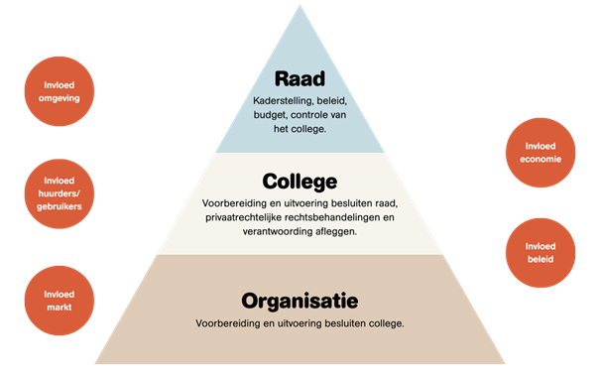
FIGUUR 4 VERANTWOORDELIJKHEDEN EN BRONNEN VAN INVLOED

De raad, het college en de ambtelijke organisatie hebben binnen het vastgoedproces ieder een eigen rol. Sturing vindt plaats van boven naar beneden en het afleggen van verantwoording van beneden naar boven.

De raad heeft een kaderstellende rol en maakt richtinggevende keuzes op hoofdlijnen. Het gaat hier dan bijvoorbeeld om uitgangspunten met betrekking tot de omvang en samenstelling van de portefeuille maar ook kaders voor transacties en prijsbeleid. Om invulling te geven aan die kaderstellende rol staat de raad een aantal instrumenten ter beschikking: de meerjarenbegroting, de tussentijdse rapportages en het jaarverslag en de jaarrekening. Naast deze reguliere instrumenten in het kader van de planning- en control cyclus stelt de raad, als onderdeel van het budgetrecht, investeringskredieten beschikbaar en heeft de raad de mogelijkheid om wensen en bedenkingen ter kennis van het college te brengen ingeval van voorgenomen privaatrechtelijke besluiten. Al deze instrumenten vloeien direct voort uit de bevoegdheidsverdeling zoals vastgelegd in de Gemeentewet.

Het college voert het dagelijks bestuur van de gemeente en is belast met de voorbereiding en uitvoering van de beslissingen van de raad. Daarnaast besluit het college over alle overeenkomsten die met vastgoed te maken hebben, inclusief de prijs en andere voorwaarden. Het college besluit dus over aan- en verkoop van gebouwen en percelen grond, over verhuur en ook over erfpacht, pacht en bruikleen.

Dit is een eigenstandige maar geen onbegrensde bevoegdheid van het college. De begrenzing vloeit immers voort uit kaders die de raad heeft vastgesteld, het budgetrecht van de raad en de wijze waarop de raad invulling wenst te geven aan de wensen en bedenkingenprocedure. Het college bestuurt en besluit als collegiaal bestuur, waarbij de wethouder met de portefeuille vastgoed en gebouwen politiek en bestuurlijk eerstverantwoordelijke is voor de vastgoedportefeuille en voor vastgoedtransacties.

De ambtelijke organisatie – aangestuurd door de gemeentesecretaris – bereidt besluitvorming door het college voor en voert deze uit. De uitoefening van specifieke bevoegdheden van het college kan worden gemandateerd aan functionarissen binnen de ambtelijke organisatie. De gemeente heeft haar mandatering vastgelegd in het mandaatbesluit.1

3.3 Taakveld Vastgoed en Grondzaken
Het taakveld Vastgoed en Grondzaken heeft in het proces ten aanzien van vastgoed verschillende rollen. In de rol van eigenaar heeft het taakveld de verantwoordelijkheid over het beheer van de vastgoedportefeuille. Deze rol is op te delen in drie onderdelen:
Portefeuillemanagement (strategisch – lange termijn).
Assetmanagement (tactisch – middellange termijn)
Property management (operationeel, dagelijks beheer).
Daarnaast kan ook de rol van beheerder, makelaar of adviseur aan de orde zijn. Een uitgebreide omschrijving van de taken en rollen is opgenomen in bijlage 5 (taken, rollen en verantwoordelijkheden taakveld V&G).

Het taakveld biedt met haar professionele kennis en expertise ondersteuning bij het faciliteren van de realisatie van beleidsdoelen. Een goede samenwerking met de verschillende beleidsafdelingen is essentieel om daadwerkelijk een goede ondersteuning te kunnen bieden. Waar het gaat om strategisch vastgoed wordt samengewerkt met de afdeling Ruimte en voor de ambtelijke huisvesting vindt afstemming plaats met het de afdeling Dienstverlening.

Het taakveld Vastgoed en Grondzaken heeft in het proces ten aanzien van vastgoed verschillende rollen. De voornaamste rol is die van eigenaar, op grond waarvan het taakveld de verantwoordelijkheid heeft over het beheer van de vastgoedportefeuille.

4 Het vastgoedproces

In dit hoofdstuk worden de verschillende processtappen rondom vastgoed besproken. In de eerste paragraaf is een overzicht opgenomen. Aan de hand van dat overzicht kan worden bepaald of bestaand vastgoed kan worden gebruikt voor een huisvestingsvraag of dat bijvoorbeeld nieuw vastgoed moet worden aangekocht.

Vervolgens worden een drietal fasen behandeld. De eerste fase ziet op de verwerving van nieuw vastgoed, aanhuur of de realisatie van nieuwbouw (acquisitiefase). De tweede fase heeft betrekking op het beheer en de exploitatie van de vastgoedportefeuille (beheer- en exploitatiefase). Ten slotte wordt beschreven hoe met vastgoed wordt omgegaan dat niet langer voor het in eerste instantie beoogde doel wordt gebruikt (dispositiefase).
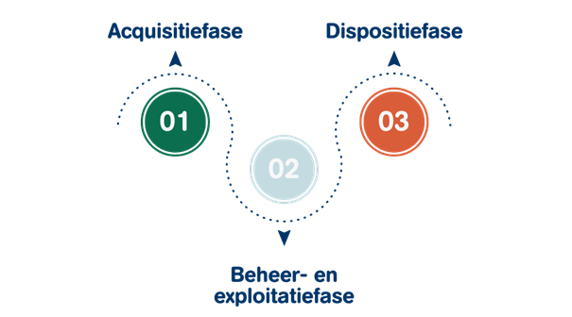
FIGUUR 5 HET VASTGOEDPROCES

4.1 Acquisitiefase
Overzicht
Onderstaand overzicht (figuur 6) is opgesteld om te bepalen welk vastgoed kan worden gebruikt om een huisvestingsvraag te faciliteren. Aan de hand van dit schema wordt het advies opgesteld voor het bestuur om een keuze te maken of een bestaand pand wordt ingezet of dat er een nieuw pand moet worden aangekocht. Als de vraag niet ingevuld kan worden of de uitgangspunten herzien moeten worden, dan wordt de vraag in overleg met het betrokken taakveld aangepast en het proces opnieuw doorlopen.
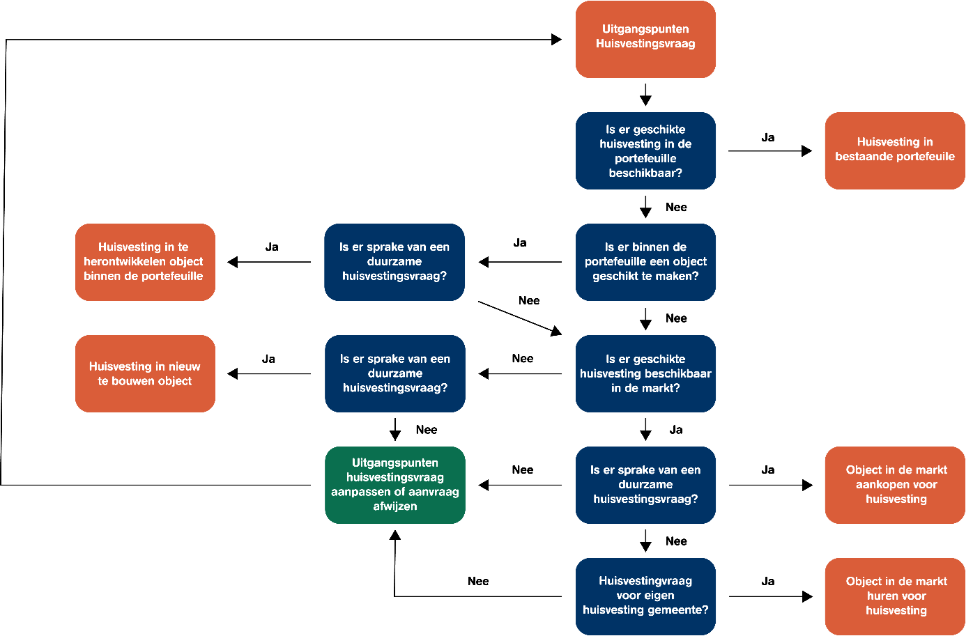
Figuur 6 Proces bij huisvestingsvraag

Aan de hand van een stroomschema wordt bepaald welk type vastgoed kan worden gebruikt om een huisvestingsvraag te faciliteren.

Als een pand niet geschikt is of gemaakt kan worden voor gemeentelijke doelstellingen, dan zal het betreffende pand worden meegenomen in de in paragraaf 4.3 te bespreken dispositiefase.

Verwerving
Uit het schema zoals hierboven opgenomen kan voortvloeien dat de gemeente op bepaald moment besluit om over te gaan tot de aankoop van vastgoed. Als het taakveld Vastgoed en Grondzaken een geschikt object heeft gevonden, dan zal voordat er tot koop van dit pand kan worden overgegaan een uitgebreid onderzoek plaatsvinden om de risico's ten aanzien van die koop goed in beeld te brengen (due diligence onderzoek). Het gaat daarbij onder meer om risico's op bouwtechnisch, juridisch, fiscaal en financieel vlak.

De gemeente kan overgaan tot verwerving van een object, waarbij er voorafgaand aan de koop een onafhankelijke taxatie en een uitgebreid onderzoek plaatsvindt om de risico's ten aanzien van die koop goed in beeld te brengen ( due diligence onderzoek).

Aan de hand van de uitkomsten van het due diligence onderzoek kunnen de maatregelen worden bepaald om de risico's te beheren. Wanneer de raad daarom verzoekt of als een aankoop ingrijpende gevolgen kan hebben voor de gemeente zal, overeenkomstig het bepaalde in artikel 169 lid 4 van de Gemeentewet, een aankooptransactie worden voorgelegd aan de raad. Daarnaast zal in veel gevallen een raadsbesluit nodig zijn voor een aankoopkrediet. In de advisering rondom de besluitvorming wordt expliciet stilgestaan bij de structurele financiële effecten van de aankoop.

Aanhuur
Naast de mogelijkheid tot aankoop bestaat ook de mogelijkheid om een geschikt object te huren. Ook in geval van huur zal er een due diligence onderzoek plaatsvinden om de risico's in kaart te brengen. Het taakveld Vastgoed en Grondzaken bespreekt aan de hand van het door de beleidsafdeling opgestelde besluit de voorwaarden voor de huurovereenkomst. Ook in geval van aanhuur moet de dekking van de lasten blijken uit de besluitvorming die door de beleidsafdeling is opgesteld.

Nieuwbouw
Wanneer de eigen vastgoedportefeuille geen geschikte ruimte heeft en ook het huren van vastgoed niet tot de mogelijkheden behoort, kan de gemeente kiezen voor de realisatie van nieuwbouw.

Het betrokken taakveld stelt in dit geval een programma van eisen op. Dit zal ingeval van vastgoed ten behoeve van de realisatie van een beleidsdoel worden gedaan door de afdeling Samenleving. De dekking van de financiële effecten moet blijken uit de besluitvorming en het betrokken beleidsveld is verantwoordelijk voor de dekking van zowel de investering als de exploitatielasten.

De dekking van de financiële effecten moet blijken uit de besluitvorming die wordt opgesteld door de betreffende beleidsafdeling. De beleidsafdeling is verantwoordelijk voor de dekking van zowel de investering als de exploitatielasten.

4.2 Beheer- en exploitatiefase
Een object dat deel uitmaakt van de vastgoedportefeuille moet worden beheerd. Ook moet de exploitatie van het object worden ingevuld. In juridische zin wordt het beheer en de exploitatie van een pand vaak ingevuld door middel van een huurovereenkomst eventueel aangevuld met een exploitatieovereenkomst. De doelstellingen van het specifieke object en de deelportefeuille waartoe het object behoort, bepalen in beginsel de accenten van het beheer en de exploitatie.

In het portefeuilleplan zoals besproken in hoofdstuk 2 zal ook worden opgenomen wat de speerpunten van beheer en exploitatie zijn ten aanzien van de verschillende deelportefeuilles.

Uitgifte van grond en gebouwen
Gronden en gebouwen worden uitgegeven ten behoeve van het beoogde gebruik. Voor die uitgifte kan gebruik worden gemaakt van verschillende juridische vormen. De gekozen vorm hangt af van het soort object en het beoogde gebruik.

Het faciliteren van een huisvestingsvraag kan ook bestaan uit de uitgifte van grond. Als blijkt dat de gemeente door de uitgifte van grond de vraag wil faciliteren, dan wordt gekozen uit één van de hieronder beschreven mogelijkheden:
- Huur: onbebouwde grond.
- Huur in combinatie met (zelfstandig) opstalrecht: indien door een derde partij een opstal wordt gerealiseerd (zoals verenigingsgebouwen die door een vereniging zelf zijn gerealiseerd op gemeentegrond). Gedurende de looptijd van het opstalrecht heeft de opstaller het eigendom van het gebouw. Bij deze optie betaalt de huurder/opstaller huur voor het gebruik van de grond. Er wordt in dat geval geen retributie in rekening gebracht.
- Een (zelfstandig) opstalrecht: bij deze optie is er geen sprake van een huurovereenkomst maar betaalt de opstaller een retributie voor het gebruik van de grond. Gedurende de looptijd van het opstalrecht heeft de opstaller het eigendom van het gebouw.
- Erfpacht: indien sprake is van volledige exploitatie door een derde waarbij de gemeente de grondpositie wenst te behouden en kan sturen op het gebruik. Bij deze optie vallen zowel de grond, eventueel omliggend terrein en het gebouw onder het erfpachtrecht.
Op grond van de wet ontstaat er een huurverhouding tussen een eigenaar en een huurder indien er sprake is van het in gebruik geven van een onroerende zaak en de voldoening van een tegenprestatie daarvoor. Vanwege een streven naar uniformiteit maakt de gemeente gebruik van de meest recente model huurcontracten van de Raad voor Onroerende Zaken (ROZ) met daarbij een Proces-verbaal van oplevering en een Demarcatielijst. Voor bestaande contracten geldt dat deze bij herziening worden geactualiseerd naar de meest recente modellen.

Door gebruik te maken van model huurcontracten is er zowel voor de gemeente (als verhuurder) en de huurder duidelijkheid. Beide partijen weten waar ze aan toe zijn gedurende huurperiode, onder andere voor wat betreft het onderhoud en de indexatiemethodiek. Daarnaast voorkomt het gebruik van modelcontracten dat er onderscheid wordt gemaakt tussen de verschillende huurders. Huren worden jaarlijks geïndexeerd volgens de in het huurcontract opgenomen bepalingen. De wet- en regelgeving omtrent de vaststelling van de huurprijs komt hierna in hoofdstuk 5 aan de orde.

De gemeente maakt voor verhuur gebruik van de modellen van de Raad voor Onroerende Zaken (ROZ) met daarbij een Proces-verbaal van oplevering en standaard Demarcatielijst. Bestaande contracten worden op natuurlijke momenten geactualiseerd.

Indien een gebouw of grond in gebruik wordt gegeven zonder tegenprestatie (in de vorm van een vergoeding of in natura) worden afspraken vastgelegd in een bruikleenovereenkomst. Een bruikleenovereenkomst is echter alleen bedoeld om een bepaalde periode te overbruggen. Een bijzondere vorm van beheer en exploitatie wordt gevormd door het tijdelijk beheer. Wanneer objecten leegkomen binnen de portefeuille die op korte of langere termijn nodig zijn voor gebiedsontwikkelingen of in aanmerking komen voor herontwikkeling of desinvestering (dispositie) wordt waar nodig en mogelijk gekozen voor tijdelijk beheer. Met tijdelijk beheer blijft het object in gebruik (waardebehoud), wordt een deel van de exploitatielasten gedekt en kan het mogelijk een aanjaagfunctie vervullen voor gebiedsontwikkelingen. De kosten van tijdelijk vastgoed worden meegenomen in en gedekt uit de grondexploitatie voor die gebiedsontwikkeling.

Een bruikleenovereenkomst wordt door de gemeente gebruikt als tijdelijke huisvestingsoplossing om een bepaalde periode te overbruggen.

4.3 Dispositiefase
Wanneer objecten leegkomen binnen de beleidsondersteunende portefeuille is het van belang dat er optimaal wordt samengewerkt tussen de afdeling Samenleving en het taakveld Vastgoed en Grondzaken. De samenwerking is van belang om de kosten van leegstand te beperken en om vraag en aanbod goed aan elkaar te koppelen. Op het moment dat blijkt dat er binnen het beleidsveld geen behoefte is aan een object, dan is er een aantal mogelijkheden die hieronder worden besproken.

Herbestemmen vrijkomend gemeentelijk vastgoed
Vastgoed kan leeg komen te staan doordat de maatschappelijke bestemming vervalt of door vertrek van de huurder. Als dit aan de orde is zal het taakveld Vastgoed en Grondzaken aan de afdeling Samenleving verzoeken om te bepalen of het object nog geschikt is om een beleidsdoel te faciliteren of een bijdrage kan leveren aan ontwikkelingen binnen de buurt en de gemeente. De afdeling Samenleving bepaalt aan de hand van het beleid en eventueel in overleg met maatschappelijke partners of het vastgoed nog een beleidsdoel kan dienen. Hierbij wordt ook bekeken of het vastgoed door een renovatie geschikt te maken kan zijn. Wanneer de afdeling Samenleving concludeert dat het object niet meer benodigd is, dan komt sloop, herontwikkeling of verkoop aan de orde.

Renovatie
Bij renovatie van de locatie worden de kosten van de benodigde verbouwing voorgelegd aan het betreffende taakveld. Als het taakveld hiermee akkoord is en de benodigde dekking wordt gevonden, wordt de renovatie uitgevoerd en de kosten geactiveerd.

Sloop
Bij sloop van de locatie worden de benodigde sloopkosten onderdeel van de boekwaarde van de grond. Hierdoor worden de kosten later bij een ontwikkeling of verkoop meegenomen.

Herontwikkeling
Bij herontwikkeling van de locatie worden de resterende boekwaarde (grond en opstal) en de benodigde sloopkosten onderdeel van de nieuwe ontwikkeling.

Verkoop
Bij verkoop van het vastgoed gelden in ieder geval de volgende uitgangspunten:
- Openbaar: De verkoop van het vastgoed gebeurt openbaar via een makelaar of een selectieprocedure. De gemeente volgt hiervoor de richtlijnen die voortvloeien uit het Didam-arrest, zoals in hoofdstuk 5 nader besproken.
- Marktconform: De verkoopprijs is gebaseerd op de marktwaarde. Deze waarde wordt bepaald door een onafhankelijk en gecertificeerde taxateur of volgt uit een vastgestelde grondprijzenbrief.
- Besluitvorming: Verkoop van vastgoed wordt altijd voorgelegd aan het college, overeenkomstig de lijn van bevoegdheden die voortvloeien uit de Gemeentewet.

Bij verkoop vindt altijd een onafhankelijke taxatie plaats, tenzij er een prijsbepalingsmethode is vastgesteld. De gemeente voldoet daarnaast met zorg aan haar juridische mededelingsplicht.

5 Vastgoed in thema’s

In dit hoofdstuk komen diverse thema's ten aanzien van vastgoed aan de orde. Denk hierbij aan wet- en regelgeving waaraan de gemeente is gebonden met betrekking tot marktconform en transparant handelen. Vervolgens wordt aandacht besteed aan onderhoud, verduurzaming en de omgang van de gemeente met de fysieke toegankelijkheid van haar vastgoed. In de slotparagrafen staat de financiële vertaling van het vastgoedbeleid in de planning- en control cyclus en de verantwoording over de gemeentelijke vastgoedportefeuille centraal.

5.1 Marktconformiteit en transparantie
Bij de aan- en verkoop van vastgoed en ook bij andere vastgoed gerelateerde transacties zoals aanhuur en verhuur, houdt de gemeente rekening met de regels die voortvloeien uit wetgeving en jurisprudentie. Deze betreffen onder meer het voldoen aan de richtlijnen die voortvloeien uit het Didam-arrest en het verbod op staatssteun. Daarnaast worden uitgangspunten geformuleerd die gelden voor de werkwijze(n) van de ambtelijke organisatie en voor de bestuurlijke besluitvorming.

Didam-arrest
Op 26 november 2021 heeft de Hoge Raad uitspraak gedaan in het cassatieberoep over de vestiging van een supermarkt in Didam op gemeentegrond.2 In dit arrest heeft de Hoge Raad bepaald dat gemeenten bij de verkoop van onroerende zaken alle serieuze gegadigden een kans moeten bieden om mee te dingen naar die onroerende zaak. Eén-op-één uitgifte, zoals dat vaak werd gedaan, is niet langer zonder meer mogelijk. Dit zorgt ervoor dat, als de gemeente het voornemen heeft een onroerende zaak te verkopen, verhuren of in gebruik te geven, er ruimte moet worden geboden aan potentieel geïnteresseerden om mee te dingen. Indien sprake is van meerdere geïnteresseerden of de verwachting bestaat dat er meerdere geïnteresseerden kunnen zijn, worden selectiecriteria opgesteld die objectief, toetsbaar en redelijk zijn. Aan de hand van deze selectiecriteria wordt de uiteindelijke verkrijger geselecteerd.

Onder bepaalde omstandigheden hoeft de gemeente de hiervoor beschreven selectieprocedure niet te hanteren. Dit geldt als slechts sprake is van één gegadigde. Deze gegadigde moet op grond van objectief, toetsbare en redelijke criteria als zodanig kunnen worden aangewezen. Ook wanneer de gemeente uitvoering geeft aan haar publieke taak kan een selectieprocedure achterwege blijven. Indien sprake is van een uitzonderingsgrond dan moet de gemeente haar voornemen tot uitgifte publiceren en eventuele andere potentiële gegadigden de mogelijkheid te bieden om hun interesse kenbaar te maken.

De gemeente geeft uitvoering aan de hiervoor genoemde verplichtingen. Bij de verkoop, verhuur of ingebruikgeving van vastgoed maar ook bij de vestiging van zakelijke rechten zoals erfpacht en opstal hanteert de gemeente in beginsel een openbare selectieprocedure. Slechts indien vaststaat dat er op basis van objectieve, redelijke en toetsbare criteria één serieuze gegadigde kan worden aangemerkt, gaat de gemeente over op de hiervoor omschreven één-op-één uitgifte. Een voorgenomen uitgifte wordt openbaar gepubliceerd op de website van de gemeente.3

De gemeente handelt bij verkoop, uitgifte, verhuur en ingebruikgeving transparant. In beginsel vindt een openbare selectieprocedure plaats om elke gegadigde een eerlijke kans te bieden. Een 1-op-1 uitgifte wordt gemotiveerd en gepubliceerd op de website van de gemeente.

Staatssteun
Bij de aan- en verkoop van een object door of van de gemeente mag geen sprake zijn van staatssteun.4 Van staatssteun kan sprake zijn wanneer er transacties plaatsvinden die niet marktconform zijn.

Voor transacties tussen overheden en marktpartijen geldt daarbij het kader zoals beschreven in de Mededeling van de Europese Commissie betreffende het begrip staatssteun uit 2016. De Mededeling biedt handvatten om de marktconformiteit van (grond)transacties te bepalen. Eén daarvan is het uitvoeren van een taxatie door een onafhankelijke deskundige. De taxatie moet plaatsvinden op basis van algemeen aanvaarde marktindicaties en taxatiecriteria (paragraaf 103 van de Mededeling).

De gemeente kiest bij verkoop of verhuur in beginsel voor een openbare selectieprocedure. Dat betekent een openbare bekendmaking van het voornemen tot uitgifte op basis waarvan belangstellende partijen zich kunnen inschrijven. Bij de selectie wordt in beginsel uitgegaan van het criterium ‘hoogste prijs’, tenzij er redenen zijn om ook andere criteria in de selectie mee te laten wegen. Deze eventuele andere criteria worden vooraf vastgesteld en zijn openbaar. Als de keuze wordt gemaakt voor een ander criterium, zal voorafgaand aan transacties een staatssteun toets plaatsvinden. De gemeente is overigens bevoegd om onder bepaalde voorwaarden steun te verlenen aan bedrijven tot een bedrag van € 300.000,- over een periode van 3 belastingjaren (de-minimissteun). Deze de-minimissteun wordt verstrekt op basis van een verordening en wordt niet aangemerkt als staatssteun.

De gemeente handelt met inachtneming van de geldende staatssteun regels.

Wet bevordering integriteitsbeoordelingen door het openbaar bestuur ( Bibob )
Het doel van de Wet bevordering integriteitsbeoordelingen door het openbaar bestuur (Bibob) is het waarborgen van de integriteit van onder meer de gemeente, door te voorkomen dat het onbewust of ongewild criminele activiteiten faciliteert. Dit geldt dus ook bij onroerend goed transacties waarop de Bibob betrekking heeft. De toepassing van de Wet Bibob heeft de gemeente vastgelegd in een beleidsregel.5

De gemeente kan de wet in beginsel toepassen bij vastgoedtransacties waarbij de gemeente partij is. Dit betekent dat de gemeente ervoor kan kiezen om een Bibob-toets op te starten. In de beleidsregel is opgenomen dat bij de start van de onderhandelingen aan de wederpartij kenbaar zal worden gemaakt dat het onderzoek deel kan uitmaken van de procedure.

In overeenkomsten die ten aanzien van vastgoed worden gesloten wordt een integriteitsclausule opgenomen. Deze clausule houdt in dat het Bibob-onderzoek deel uitmaakt van de procedure en dat de gemeente op basis van de uitkomsten van een onderzoek mag overgaan tot ontbinding, opzegging, vernietiging of opschorting van de overeenkomst.

De gemeente handelt conform het door haar opgestelde Bibob -beleid. Bij aan- en verkooptransacties wordt een integriteitsclausule in de overeenkomst opgenomen.

5.2 Verhuur en financiën
Bij de verhuur van gemeentelijk vastgoed wordt vanuit een oogpunt van transparantie en inzicht in gemeentelijke geldstromen gekozen voor een scheiding tussen huur en subsidie. De huur is verbonden aan het desbetreffende vastgoedobject en maakt onderdeel uit van het exploitatiesaldo van het pand. De huurprijs dient minimaal de kosten van het pand te dekken. De subsidie die de gemeente eventueel verleent is een bijdrage omdat de activiteit van belang wordt gevonden.

Wet Markt en Overheid
Als kader voor het bepalen van de huurprijs geldt de Wet Markt en Overheid. Deze wet is onderdeel van de Mededingingswet (Mw) en bevat gedragsregels voor overheden die economische activiteiten verrichten. Eén van deze gedragsregels is de verplichting tot integrale kostendoorberekening.6 Bij het bepalen van de huurprijs moeten dan ook in ieder geval de operationele kosten, de afschrijvings- en onderhoudskosten en de vermogenskosten worden meegerekend. Toezicht op de naleving van de Wet Markt en Overheid wordt uitgeoefend door de Autoriteit Consument en Markt (ACM).

De gemeente verhuurt haar vastgoed niet voor een te lage prijs waardoor een verkapte subsidie wordt gegeven. Door het hanteren van deze werkwijze ontstaat transparantie en inzicht in gemeentelijke geldstromen. Aan de ene kant wordt huur in rekening gebracht, deze huur is verbonden aan het betreffende object dat door de huurder wordt gehuurd. De subsidie is van een geheel andere aard. Dit is een bijdrage van de gemeente omdat de activiteit die de betreffende partij verricht van belang wordt gevonden. Twee verschillende stromen dus.

Er is een scheiding tussen de huurprijs en subsidie. De huur is verbonden aan het desbetreffende vastgoedobject. De subsidie die de gemeente eventueel verleent is een bijdrage omdat de activiteit van belang wordt gevonden.

Kostprijsdekkende huur
Het uitgangspunt bij verhuur van maatschappelijk vastgoed is het in rekening brengen van een kostprijsdekkende huur. De kostprijsdekkende huur is de minimaal benodigde opbrengst ter dekking van de eigenaarslasten van het vastgoed. De eigenaarslasten bestaan vooral uit kapitaallasten en onderhoudslasten (zie ook de toelichting in de bijlage 3). Als de maatschappelijke huurder de kostprijsdekkende huur niet kan betalen, kan de huurder – mits diens activiteiten bijdragen aan de vastgestelde gemeentelijke doelstellingen – een subsidie aanvragen voor het uitvoeren van haar activiteiten. In dat geval is sprake van twee geldstromen: een huurvergoeding van de huurder naar de gemeente en een subsidie van de gemeente naar de huurder. Beide geldstromen worden in de gemeentelijke begroting separaat in het desbetreffende programma verantwoord. Voor specifieke situaties kan de raad door middel van een Algemeenbelangbesluit gemotiveerd afwijken van het uitgangspunt van een kostprijsdekkende huur.

Voor vastgoed dat niet beleidsondersteunend is (met name commercieel en woningen), brengt de Gemeente Westerwolde een marktconforme huur, welke minimaal gelijk is aan de integrale kostprijs, in rekening. De actuele markthuur van commercieel vastgoed en van woningen in de vrije sector wordt bepaald door een onafhankelijke taxatie. Voor woningen in de gereguleerde sector volgt de huurprijs uit het Woningwaarderingsstelsel.

Wanneer de kostprijsdekkende huur hoger is dan de actuele markthuur kunnen de commerciële partijen de huurprijs te hoog vinden, waardoor het gebouw moeilijk verhuurbaar kan zijn. Als de kostprijsdekkende huur lager is dan de marktconforme huur, dan kan er sprake zijn van concurrentievervalsing in het voordeel van de maatschappelijke partners.

Voordelen van de hiervoor beschreven systematiek zijn:
- Een transparante vastgoedexploitatie (geen indirecte subsidiëring via de huur);
- Het verhogen van het kostprijsbewustzijn bij gebruikers en besluitvormers;
- Eenduidigheid en onderlinge vergelijkbaarheid van het vastgoed
- Het voorkomen van ongewenste bevoordeling van huurders van gemeentelijke vastgoedobjecten t.o.v. door de markt geëxploiteerde vastgoedobjecten.

Er wordt minimaal een kostprijsdekkende huur in rekening gebracht tenzij er sprake is van een lagere huur op grond van een Algemeenbelang besluit.

Algemeen belangbesluit
Als een economische activiteit wordt uitgevoerd in het kader van het algemeen belang mag de gemeente een tarief rekenen dat onder de integrale kostprijs ligt. Hiervoor is een Algemeen belangbesluit nodig, te nemen door de gemeenteraad.

De motivering dient in ieder geval de volgende aspecten te bevatten:
- De aard en de duur van de economische activiteit die in het kader van het algemeen belang wordt uitgevoerd;
- De locatie waar de economische activiteit wordt verricht;
- De motivering waarom de economische activiteit in het kader van het algemeen belang plaatsvindt en wat het algemeen belang is waardoor ingrijpen door de gemeente gerechtvaardigd is;
- De hoogte van de integrale kostprijs en de reden waarom deze integrale kostprijs niet gehanteerd kan worden;
- De motivering welk maatschappelijk tarief naar het oordeel van de gemeente wel gerechtvaardigd is;
- De motivering welke gevolgen het Algemeenbelangbesluit voor overige belanghebbenden heeft en waarom die gevolgen gerechtvaardigd zijn.
Met ingang van 1 juli 2025 worden naar verwachting de voorbereidings- en motiveringsregels nog verder aangescherpt.7 Zo ontstaat er een onderzoeksplicht voorafgaand aan het nemen van het Algemeen belangbesluit. Daarnaast wordt er een publicatieplicht, consultatieplicht en herzieningsplicht ingevoerd. De publicatieplicht bevat het voornemen van de gemeente om het besluit te nemen. Deze publicatie moet plaatsvinden voordat er een consultatie wordt gehouden. Hoe de consultatieplicht concreet moet worden ingevuld wordt niet wettelijk geregeld. Van belang is dat er gesprekken worden gevoerd met belanghebbende marktpartijen en dat elk van deze partijen de mogelijkheid krijgt om zich uit te spreken.
De herzieningsplicht houdt onder meer in dat de gemeente elke vijf jaar moet onderzoeken of het besluit nog doeltreffend is en welke effecten het besluit op de markt heeft. Ten slotte moeten de besluiten duidelijker worden gemotiveerd dan tot nu toe wordt gedaan.

De gemeente heeft momenteel geen Algemeen belangbesluiten genomen die voldoen aan de huidige wet- en regelgeving.

Een Algemeen belangbesluit moet zorgvuldig voorbereid en voldoende gemotiveerd worden. Het betrokken beleidsveld is verantwoordelijk voor de voorbereiding en motivering van het besluit.

5.3 Onderhoud
Onderhoud is erop gericht om de functionaliteit en de conditie van het vastgoedobject in stand te houden, door de technische staat op voldoende niveau te houden of te brengen. Onder invloed van slijtage, veroudering en externe invloeden neemt de onderhoudsstaat binnen de levenscyclus van een gebouw af. Door het plegen van onderhoud worden kwaliteitsverliezen zoveel mogelijk beperkt.

Er is onderscheid te maken tussen drie verschillende soorten vastgoedonderhoud: planmatig onderhoud, jaarlijks onderhoud en klachtenonderhoud.

In het spraakgebruik wordt correctief en preventief onderhoud onderscheiden. Correctief onderhoud is het beste te beschouwen als klachtenonderhoud; er treden ongemakken op of storingen waardoor er onderhoud uitgevoerd dient te worden. Met gedegen preventief onderhoud kunnen de uitgaven voor correctief onderhoud aanzienlijk lager worden.

Preventief onderhoud kan daarom vergeleken worden met degelijk, planmatig onderhoud op basis van een meerjarenonderhoudsplan. Als gebouweigenaar is het wenselijk inzicht te hebben in alle onderhoudskosten. Door middel van demarcatie in de huurovereenkomst wordt vervolgens een scheiding aangebracht in onderhoud waarvoor de eigenaar verantwoordelijk blijft en onderhoud wat voor rekening van de huurder is.

De toestand of technische staat (conditie) van bouw- en installatiedelen wordt bepaald door de aanwezigheid van technische gebreken en/of tekortkomingen, zoals vastgelegd in NEN 2767.
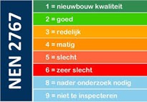
FIGUUR 7 NEN-CONDITIESCORES (BRON: NEN-COMMISSIE)

Aanvullend op de conditie van bouw- en installatiedelen is het van belang om ook (technische) risico’s in beeld te brengen, zodat naast conditie gestuurd onderhoud ook sprake is van risico gestuurd onderhoud. In dit kader zijn de volgende risico’s relevant:
- Veiligheid/gezondheid;
- Wet- en regelgeving;
- Gebruik- en bedrijfsproces;
- Technische vervolgschade;
- Toename klachtenonderhoud;
- Beleving/esthetica;
- Energieverbruik.
De inventarisatie van conditie en risico’s en de financiële vertaling van ingrepen komt samen in de meerjarenonderhoudsplanning (MJOP). De MJOP wordt elke 4 jaar bijgesteld en/of geactualiseerd. De dekking voor de onderhoudskosten, althans het gedeelte dat voor rekening van de gemeente als eigenaar/verhuurder blijft, wordt gevonden in de reserve groot onderhoud. In 2026 zal deze reserve worden omgezet in een voorziening onderhoud. Met de langere planningshorizon van 15 jaar wordt beter aangesloten bij de levenscyclus van de gebouwen en sluit de jaarlijkse toevoeging beter aan bij hetgeen nodig is voor langjarige instandhouding. Een bijkomend voordeel van deze werkwijze is dat het risico dat incidenteel extra budget benodigd is voor onverwachte grote werkzaamheden wordt beperkt.

De MJOP wordt elke 4 jaar bijgesteld en/of geactualiseerd. Bij het opstellen hiervan wordt een planningshorizon van 15 jaar gehanteerd.

5.4 Verduurzaming
Onderhoud en verduurzaming van de vastgoedportefeuille hangen nauw samen. De gemeente is als eigenaar van haar vastgoed verantwoordelijk voor duurzame, veilige en gezonde gebouwen voor gebruikers en omgeving. Om concrete richting te kunnen geven aan de beoogde verduurzaming van haar vastgoedportefeuille is het nodig om beleidsmatige keuzes te maken voor de korte en lange termijn. De gemeente heeft haar duurzaamheidsambitie verwoord in de “Transitievisie Warmte Westerwolde” en de “Visie Westerwolde samen verduurzamen 2019-2022” .

Bij verduurzaming van vastgoed wordt vaak de nadruk gelegd op energie, CO2-reductie, aardgasloos en circulariteit. Een verbreding is echter nuttig en noodzakelijk. Daarbij worden de volgende invalshoeken onderscheiden:
- Energietransitie
- Materialentransitie
- Gezondheidstransitie
- Natuur-/klimaattransitie
Routekaart verduurzaming maatschappelijk en gemeentelijk vastgoed
Het hiervoor beschreven wettelijke en gemeentelijke duurzaamheidsbeleid maakt duidelijk dat er een stevige en integrale opgave ligt voor de gemeente. Om gemeenten te ondersteunen is vanuit de VNG de sectorale routekaart opgesteld. Vanuit deze routekaarten (maatschappelijk gemeentelijk vastgoed, onderwijs, sport, monumenten) wordt gemeenten gevraagd om een eigen routekaart op stellen inclusief een uitvoeringsplan van vier jaar, dat vervolgens elke vier jaar wordt herzien. In de routekaart(en) en uitvoeringsplan(nen) worden nul-status, ambitieniveau, strategie, organisatie, financiën en techniek concreet gemaakt. Daarbij wordt samenhang gezocht met de verschillenden strategieën voor vastgoed (zoals investeren, consolideren en desinvesteren/afstoten) zodat onderbouwde keuzes worden gemaakt ten aanzien van de te kiezen duurzaamheidsniveaus.

De verduurzaming van de vastgoedportefeuille vraagt om substantiële investeringen, die voor een deel rendabel zijn maar soms ook onrendabel. Voor de financiering van verduurzaming en de dekking van investeringen is een mix van instrumenten nodig. Daarbij kan onder meer gedacht worden aan de gecombineerde inzet van bestaande budgetten, de inzet van subsidies, de opzet van een revolverend fonds, en het doorbelasten van investeringen in een hogere kostprijsdekkende huur (met split incentive waarbij de huurder bespaart op energielasten). Deze financiële keuzes maken integraal onderdeel uit van de besluitvorming.

5.5 Toegankelijkheid gemeentelijk vastgoed
In 2016 heeft Nederland het VN-verdrag inzake de rechten van personen met een handicap’ ondertekend. Met de ondertekening van het verdrag is het verboden om onderscheid te maken tussen mensen met of zonder een handicap. Dit heeft zich vertaald in de Lokale Inclusie Agenda en in het Besluit Bouwwerken Leefomgeving. Het moet voor iedereen mogelijk zijn om deel te nemen aan de activiteiten, die op een locatie worden ontplooid. Bij maatschappelijk vastgoed is vooral de fysieke toegankelijkheid een belangrijk punt van aandacht. Het gaat hierbij bijvoorbeeld om de inrichting van het pand en het omliggende terrein om de ingangen goed vindbaar en bruikbaar te maken.

Gelet op de gemiddelde bouwjaren van de objecten in de gemeentelijke portefeuille kunnen de bepalingen van dit verdrag verregaande gevolgen hebben. Veel objecten zijn niet zodanig ingericht dat deze voldoende toegankelijk zijn voor personen met een handicap. Voorbeelden van fysieke toegankelijkheid zijn drempels, breedte van de gangen/deuren, terreininrichting, maar ook het toestaan van gids- of geleidehonden.8

In het verleden is er door ervaringsdeskundigen een ronde gemaakt langs de gebouwen om te zien of deze voor iedereen toegankelijk zijn. De resultaten van dit onderzoek zijn niet bekend, waardoor het inzicht qua gevolgen niet aanwezig is. Er zal dus per object bekeken moeten worden welke gevolgen dit verdrag heeft.

5.6 Vastgoed in de begroting
In deze paragraaf staat de financiële vertaling van het vastgoedbeleid in de planning- en control cyclus en de verantwoording over de gemeentelijke vastgoedportefeuille centraal.

Rekening en begroting
Inzicht in de lasten en baten van het gemeentelijke vastgoed helpt om keuzes te maken over de portefeuille en om geldstromen (subsidie versus huur) te scheiden. Waar nuttig wordt dit inzicht op objectniveau gerealiseerd. Het gaat daarbij om de eigenaarslasten (waaronder onderhoud) zodat de integrale kostprijs per object zichtbaar wordt en de financiële consequenties per beleidsdoel inzichtelijk zijn. Waar toerekening op objectniveau niet zinvol of haalbaar is wordt dit gewenste inzicht tenminste op het niveau van deelportefeuille geboden.

Paragraaf onderhoud kapitaalgoederen
Het Besluit begroting en verantwoording provincies en gemeenten (BBV) geeft de kaders voor de inrichting van de gemeentelijke planning- en control cyclus. Eén van deze kaders geeft de verplichting om in de begroting en het jaarverslag paragrafen op te nemen, waaronder de paragraaf ‘onderhoud kapitaalgoederen’. De meerwaarde van deze paragraaf onderhoud kapitaalgoederen is dat deze programma overstijgend en verdiepend inzicht geeft aan de gemeenteraad.

De huidige paragraaf ‘onderhoud kapitaalgoederen’ biedt, overeenkomstig de BBV-voorschriften, inzicht in het beleidskader, de financiële consequenties en de vertaling daarvan in de begroting op het vlak van civieltechnische kapitaalgoederen en het onderhoud van gebouwen. In deze paragraaf wordt het onderdeel over vastgoed uitgebreid met informatie over de omvang en samenstelling van de portefeuille, de ontwikkelingen, kansen en risico's en wordt financieel inzicht geboden in de geldstromen rondom het gemeentelijk vastgoed. Bijlage 2 biedt een mogelijke opzet voor dit onderdeel.

Vanaf 2025 wordt de paragraaf onderhoud kapitaalgoederen uitgebreid met informatie over de portefeuille, de ontwikkelingen en de eventuele risico's.

Reserves en voorzieningen
De huidige reserve groot onderhoud gebouwen wordt vanaf 2026 omgezet in een voorziening groot onderhoud gebouwen. Gedurende 2024 en 2025 wordt op basis van strategische keuzes en een actualisatie van het huidige meerjarenonderhoudsplan, een nieuw meerjarenonderhoudsplan opgesteld. In de voorziening groot onderhoud gebouwen wordt jaarlijks ten laste van de exploitatie een dotatie gedaan, gebaseerd op dit nieuwe meerjarenonderhoudsplan met een horizon van tenminste 15 jaar.

Daarnaast is er de reserve verduurzaming gemeentelijke gebouwen. Deze reserve dient ter dekking van verduurzamingsmaatregelen, welke op termijn gepland zijn en wordt onder andere gevoed door energiebesparingen, subsidies en incidentele middelen.

5.7 Risicomanagement
Het risicomanagement is erop gericht om de aanwezige risico’s zo goed mogelijk in beeld te brengen. Vervolgens is het noodzakelijk om deze risico’s te beheersen.
Uitgangspunten die hierbij van toepassing zijn, kunnen worden samengevat als:
- Heldere functiescheiding tussen de verschillende afdelingen en taakvelden.
- Risico gedreven werken vanuit risicoanalyses.
In deze paragraaf wordt nader ingegaan op de verschillende risico’s per fase in de vastgoedcyclus.

Het risicomanagement is gericht op het inschatten van risico’s en onzekerheden rondom het vastgoed. Ook is het risicomanagement gericht op het bewust maken van keuzes om deze risico’s te beheersen.

Fase van acquisitie en dispositie
De eventuele nieuwbouw van vastgoed of (strategische) aankoop wordt projectmatig aangepakt. Het beleidsprogramma vervult hierbij de rol van opdrachtgever en zorgt voor het benodigde budget. Als beschikbaar budget niet toereikend blijkt, dan kan het beleidsprogramma extra budget aanvragen of besparingsmogelijkheden uitwerken.

De aankoop van vastgoed vindt plaats op basis van een onafhankelijke taxatie en nadat onderzoek is gedaan naar de bouwkundige en installatietechnische staat. Door het laten doen van een dergelijke keuring komen aandachtspunten ten aanzien van eventueel achterstallig onderhoud of het niet voldoen aan wet- en regelgeving tijdig aan de orde. Ook de verkoop van vastgoed vindt plaats op basis van een marktconforme prijs, blijkend uit taxatie, en marktconforme voorwaarden.

Bij acquisitie en dispositie van vastgoed zal een eigen onderzoek en indien nodig aanvullend een technische inspectie worden uitgevoerd. Specifiek zal hierbij gekeken worden naar achterstallig onderhoud en schadelijke stoffen/materialen zoals bijvoorbeeld asbest.

Fase van beheer en exploitatie
Bij het beheer en de exploitatie van vastgoed kunnen zich risico’s voordoen. Daarbij kan gedacht worden aan de onderstaande risico’s:
- Contractrisico’s
- Schades
- Onderhoud
- Leegstand
- Waarderisico
- Wet- en regelgeving
- Staatssteun
- Btw-regime
- Interne rekenrente
- Indexatie
- Verzekeringen

Bijlage 1: De vastgoedportefeuille van de gemeente Westerwolde
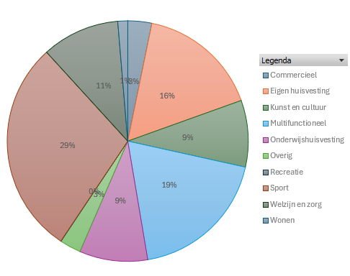
FIGUUR 8 PORTEFEUILLEVERDELING O.B.V. BRUTO M2

Bijlage 2: De paragraaf kapitaalgoederen

Voor de opbouw van het onderdeel gebouwen in de ‘paragraaf onderhoud kapitaalgoederen’ wordt zoveel mogelijk onderstaand format gebruikt:
- Hoofdlijnen vastgoedbeleid (doelstellingen en uitgangspunten inclusief verwijzing naar vastgestelde beleidskaders)
- Hoofdlijnen relevant sectoraal beleid (bijvoorbeeld sport, parkeren, culturele en maatschappelijke voorzieningen, duurzaamheid) en beschrijving van de vertaling hiervan naar de vastgoedportefeuille (deelportefeuilles);
- Op deelportefeuilleniveau (geaggregeerd):
  - Het aantal panden en de bijbehorende vierkante meters
  - De baten en lasten per pand
  - De baten en lasten per deelportefeuille
  - De hoogte van de huur per pand (wel / niet kostprijsdekkend)
  - De dekking van de kosten per deelportefeuille
  - De boekwaarde en WOZ waarde per pand
  - De boekwaarde en WOZ waarde per deelportefeuille.
  - Leegstand
- Beschrijving geografische spreiding (indien relevant en zo mogelijk visueel vertaald)
- Beschrijving van belangrijke mutaties en (des)investeringen;
- Inhoudelijke en financiële toelichting op de onderhoudsvoorziening (dotatie, onttrekking, stand, werkelijk) en eventueel andere reserves en voorzieningen (sport, onderwijs);
- Inhoudelijke toelichting op ontwikkelingen, kansen en risico’s die relevant kunnen zijn voor de vastgoedportefeuille (majeure projecten, nieuwe wetgeving)

Bijlage 3: Begrippenlijst

Due diligence onderzoek | een uitgebreid onderzoek plaatsvinden om risico’s op onder meer bouwtechnisch, juridisch, fiscaal en financieel vlak in beeld te brengen.
Demarcatielijst | Lijst bij een huurovereenkomst met bouwkundige en installatietechnische zaken die tot het gehuurde behoren en waarover afspraken worden gemaakt voor wiens verantwoording het onderhoud aan die zaken wordt uitgevoerd.
De-minimissteun | Overheden, zoals provincies en gemeenten, kunnen bedrijven onder bepaalde voorwaarden steun verlenen tot € 300.000. Dit bedrag is per 1 januari 2024 van kracht. Dit maximum geldt over een periode van drie jaren. Deze steun wordt dan niet gezien als staatssteun. De steun is zo minimaal dat het weinig tot geen effect heeft op het handelsverkeer tussen de Europese lidstaten.
Split incentive | De split incentive is een knelpunt dat wordt ervaren tussen huurders en verhuurders. De verhuurder investeert, terwijl de huurder daardoor minder energie gebruikt en dus profiteert. Er kan door dit knelpunt een houding van de verhuurder ontstaan om niet te investeren.

Bijlage 4: Taakverdeling beleid en vastgoed

Beleidsafdelingen (vraagkant)
- Visie op toekomstige ontwikkeling van sector
- Behoefteraming aan vastgoedvoorzieningen (geografisch, omvang, termijn)
- Relatie met huurder/gebruiker op gebied van programmering
- Relatie met huurder/gebruiker op gebied van subsidie
- Enzovoort
Vastgoedafdeling (aanbodkant)
- Vastgoedbeleid
- Coördineren van aanbod aan vastgoedvoorzieningen
- Inzicht en sturing op vastgoedportefeuille (portefeuillemanagement, strategisch)
- Beheer van vastgoed op technisch, juridisch, financieel en administratief gebied (assetmanagement, tactisch)
- Dagelijks beheer (propertymanagement, operationeel)
- Alle transacties: aan- en verkoop, verhuur, erfpacht, pacht, bruikleen (onderhandelingen, opstellen overeenkomsten, voorbereiden en uitvoeren besluitvorming)
- Vastgoedadministratie en aansturing facturering
- Enzovoort
Afstemming tussen beleid en vastgoed vindt plaats:
- Gestructureerd door periodiek vraag en aanbod te vergelijken (intern makelaar)
- Tussentijds naar behoefte

Bijlage 5 Taken, rollen en verantwoordelijkheden taakveld V&G

Team Vastgoed treedt op als eigenaar, adviseur en makelaar van vastgoed dat in eigendom van en/ of beheer is bij de gemeente, alsook gronden van de gemeente waarop privaatrechtelijke contracten zijn afgesloten of zakelijke rechten zijn gevestigd. De rol van eigenaar kunnen we verder uitdiepen naar werkzaamheden op de niveaus conform de piramide van vastgoedmanagement:
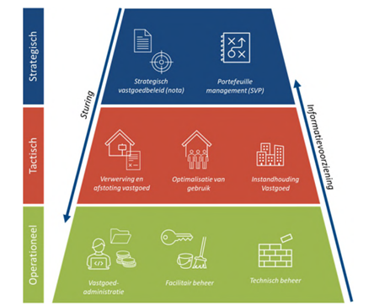
Werkzaamheden rol eigenaar

Portefeuillemanagement (strategisch – lange termijn)
- Vertalen van huisvestingsvragen vanuit beleid naar passende huisvestings- en vastgoedoplossingen.
- Stakeholdermanagement, relaties onderhouden en belang kennen van organisaties die een rol hebben in het vastgoedbeheer.
- Het adviseren van beleidsteams en bestuur over vastgoedvragen.
- Het initiëren van vastgoedprojecten.
- Financiële sturing op de vastgoedexploitatie van de totale portefeuille
Assetmanagement (tactisch – middellange termijn)
- Accountmanagement: periodiek overleg met huurders, gebruikers en andere stakeholders over het functioneren van vastgoed en ontwikkelingen die van invloed zijn op het gebruik van vastgoed.
- Het sturen op optimaal gebruik van gebouwen en gronden.
- Het afhandelen van vastgoedtransacties en het coördineren van alle taken die hiermee samenhangen, zoals zorgen dat objecten aan- en afgemeld worden m.b.t. verzekeringen en energie- , schoonmaak- of onderhoudscontracten.
- Het vastleggen van afspraken in beheer- , huur- en pachtcontracten.
- Het benutten van kansen die zich voor doen, in lijn met het gemeentelijk beleid en portefeuillemanagement en met het oog op de toekomst.
- Financiële sturing op de vastgoedexploitatie van delen van de vastgoedportefeuille of op specifieke kostensoorten
- Sturing op de verzekeringspolis en de verzekerde waarde met de afdeling Financiën door periodieke controle op de volledigheid, objectstrategie en eventueel benodigde hertaxaties. Dit ter voorkoming van onderverzekering of een verkeerde verzekering.
Property management (operationeel, dagelijks beheer)
- Eerste aanspreekpunt voor huurders/ gebruikers.
- Het beheren van huurcontracten, gebruiksovereenkomsten, pacht en andere contractuele afspraken.
- Het technisch beheer van de objecten, waaronder de coördinatie van het onderhoud
Werkzaamheden rol adviseur
Adviseert – gevraagd en ongevraagd – de teams en programma’s op het gebied van vastgoed. Deze adviezen kunnen betrekking hebben op aankoop van vastgoed, afweging van huren of kopen van vastgoed, aangaan van huurovereenkomsten met derden, optimalisatie van de bezetting van vastgoed, rol van gemeentelijk vastgoed bij ruimtelijke ordeningsvraagstukken etc.

Werkzaamheden rol makelaar
Treedt intern op als makelaar en ondersteunt de gemeentelijke organisatie bij vastgoedtransacties. Alleen taakveld Vastgoed is bevoegd om vastgoedtransacties uit te voeren.

1 Mandaatbesluit gemeente Westerwolde 17 februari 2022 (https:// lokaleregelgeving.overheid.nl/CVDR607959)
2HR 26 november 2021, ECLI:NL:HR:2021:1778.
3www.westerwolde.nl/aanbod-grond-en-vastgoed.
4Artikel 107 Verdrag betreffende de werking van de Europese Unie.
5Beleidsregel voor de toepassing van de Wet Bibob gemeente Westerwolde 2021.
6artikel 25i Mededingingswet.
7Wijziging van de Mededingingswet in verband met aanpassing van de bepalingen over markt en overheid | Tweede Kamer der Staten-Generaal.
8 https://metafoorvastgoed.nl/een-inclusieve-samenleving-vanuit-de-gemeentelijke-vastgoedpraktijk/

